**Life crafting: Intersubjective communication that fosters interculturality in community art education**

Abstract

A textile art project focused on the relationship between cultural identity and Mexican traditional textiles becomes the basis for the theoretical design of the pedagogical strategy of *life crafting*. First, the theory and the creative process that inform the textile work are presented. Next, the conceptual framework that characterizes this strategy is provided. Conceived for Mexican community art education, and based on the concept of intersubjectivity, life crafting is meant to promote educational experiences that foster interculturality. This objective will be achieved by each member of the learning community analyzing the personal, the cultural and the social narratives related to cultural objects that form part of their daily lives. A life crafting practice also consists of the creation of autobiographical works that combine practices of the handmade or crafts with contemporary art media. Personal processes as well as artworks are to be shared with the learning community. This dynamic will foster empathic connections and attitudes of respect towards the cultural differences between the members of the community.

Keywords: art, craft, handmade, community, intersubjectivity, interculturality

**Artesanía de vida: Comunicación intersubjetiva que fomenta la interculturalidad en la educación artística comunitaria**

Resumen

Un proyecto de arte textil centrado en la relación entre la identidad cultural y el textil tradicional mexicano da lugar al diseño teórico la estrategia pedagógica de *artesanía de vida.* Primero se presentan la teoría y el proceso creativo del que informan a la obra textil. Después, se describe a profundidad el marco conceptual que caracteriza a la mencionada estrategia pedagógica. Concebida para la educación artística comunitaria mexicana, y con fundamento en el concepto de intersubjetividad, la artesanía de vida busca propiciar experiencias educativas que fomenten la interculturalidad. Este objetivo se cumplirá a través del análisis individual por parte de cada integrante de la comunidad en relación a las narrativas personales, culturales y sociales desprendidas de los objetos culturales que forman parte de su vida cotidiana. La práctica de la artesanía de vida, además consistirá en la creación de obras autobiográficas que combinen manualidades o prácticas artesanales con medios artísticos contemporáneos, para luego compartirlas al grupo de aprendizaje. A través de esta dinámica se fomentarán las conexiones empáticas y actitudes de respeto hacia las diferencias culturales existentes entre los y las integrantes de la comunidad.

Palabras clave: arte, artesanía, manualidad, comunidad, intersubjetividad, interculturalidad

**Introducción**

La estrategia pedagógica de artesanía de vida, forma parte de los resultados de mi investigación doctoral en educación artística. El proyecto consistió en la realización de una serie de obras autobiográficas en las que utilicé textiles tradicionales mexicanos como medios para explorar mis vínculos familiares y culturales en la zona del centro de México. Esto me permitió realizar un autoestudio basado en mi identidad cultural, para así, identificar mis fortalezas como artista/educadora/investigadora. En este artículo me enfoco en la teoría y el proceso que caracterizaron a la obra textil *El blanco no es neutral (*2012). El trabajo realizado con esta pieza fue la base para el diseño teórico la artesanía de vida. La segunda parte del artículo consiste en una amplia descripción teórica de mi propuesta pedagógica.

De manera general, la artesanía de vida es un diseño que puede funcionar como herramienta para la investigación educativa en comunidad. La artesanía de vida, busca generar un espacio alternativo donde creadores y creadoras puedan combinar conocimientos artísticos vernáculos con medios y preceptos del arte occidental en la realización de su obra. Mi propuesta se basa, en gran medida, en la conceptualización del *art/craft* (arte-artesanía), propuesta por Pöllänen (2011). La enseñanza del arte-artesanía, desde el punto de vista de Pöllänen, consiste en juntar la enseñanza de las artes y la artesanía, dándoles a ambos campos el mismo énfasis tanto en relación a la técnica como a la teoría. Según Pöllänen, esto conllevará a hacer un mayor énfasis en las cualidades estéticas y conceptuales de la artesanía. La autora espera que, al reconocer los significados representados por objeto artesanal, se pueda obtener una perspectiva más amplia quién es su creador o creadora, Para Pöllänen, la artesanía puede interpretarse como una forma de “autoexpresión” o “saber-hacer cultural”[1] (p.122) que tiene el potencial de sensibilizarnos frente a la diferencia cultural.

La estrategia de artesanía de vida, por su parte, consiste en realizar obras híbridas y autobiográficas que atestigüen, y revaloricen, la identidad cultural del creador o de la creadora. Para ofrecer una perspectiva más amplia de lo que pretendo lograr al integrar arte y artesanía, describo lo que significan las prácticas artesanales, o *artes populares,* en el México contemporáneo. Autoras como Iglesias y Cabrera (2011) y Bartra (2008) usan el término artes populares para referirse a los productos artesanales realizados artesanos y artesanas de los pueblos originarios de México. Bartra afirma que este término se ha extendido ampliamente en América Latina y se utiliza para referirse a las producciones creativas de las clases inferiores o “subalternas” (2008, p.10). Podría decirse que esta etiqueta proporciona a las creaciones indígenas un estatus inferior dentro del arte occidentalizado que impera en México. Para Bartra, sin embargo, la etiqueta de las artes populares también puede apoyar a los pueblos originarios en la reivindicación de su diferencia cultural. El combinar prácticas artesanales realizadas por estos y otros grupos minoritarios como los afrodescendientes, con medios del arte contemporáneo como parte de una actividad comunitaria de población mixta, nos dará la posibilidad de reconocer la singularidad identitaria de cada integrante de la comunidad de aprendizaje. Es decir, se dará la ocasión para empezar a practicar la interculturalidad, entendida como respeto y equidad en la diferencia (Schmelkes, 2013), en la creación y enseñanza de las artes en México.

**Explorando el vínculo personal/familiar con la estética del textil tradicional mexicano**

La obra textil *El blanco no es neutral* (2012), fue inspirada en la blusa nahua producida en Cuetzalan, Puebla. Tomé la decisión de trabajar con esta vestimenta tradicional al encontrar una fotografía de mis padres durante uno de sus viajes a Panamá en 1974 (Figura 1). En esta fotografía, mi madre está vistiendo una blusa nahua, adquirida durante sus viajes como estudiante de la maestría en Desarrollo Rural del Colegio de Posgraduados a Cuetzalan. Coincidentemente, yo también adquirí una blusa nahua en mis años de estudiante universitaria cuando visité Cuetzalan. La fotografía de mi madre me concienció sobre la manera en que su influencia contribuyó a que yo haya desarrollado un interés por la investigación en torno a los textiles tradicionales realizados por los pueblos originarios de México.

Basada en la descripción de esta prenda en la página web de la Comisión Nacional para el Desarrollo de los Pueblos Indígenas (CDI), asumo que tanto mi blusa (que estaba bordada con hilos negros) como la blusa que mi madre lleva en esta fotografía (bordada con hilos rojos y azules) fueron hechas de acuerdo con las tradiciones locales y probablemente habría sido una prenda de vestir que las artesanas, de no haber tenido la necesidad de venderlas, habrían usado. La descripción del CDI indica que el traje cotidiano de las mujeres nahuas en Cuetzalan “incluye una blusa con cuello cuadrado y bordado con hilos rojos, azules o negros” (CDI, Indumentaria Tradicional).

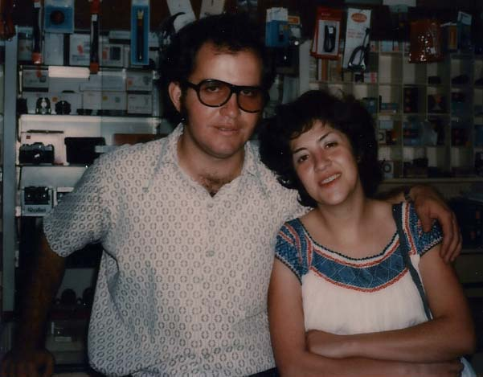

*Figura 1.* Padres de la autora. Fotografía publicada con su permiso.

*Figura 1.* Padres de la autora. Fotografía publicada con su permiso.

Al desconocer la historia y los simbolismos representados por la blusa nahua, comprendí que una parte esencial de mi investigación artística, consistiría en definir mi propio vínculo con este textil tradicional, considerando que soy una mestiza urbana y, proveniente de la clase media intelectual. Como resultado, mis primeras reflexiones se centraron en lo que representa el vestir la blusa nahua al no formar parte de la vida comunitaria de Cuetzalan. Buscando referentes dentro del ámbito de la producción cultural mexicana, encontré que el fomento a la producción de textiles tradicionales, así como otras artesanías, por parte del Estado mexicano responde a la necesidad de reforzar el discurso del mestizaje como elemento central de la identidad nacional mexicana (García Canclini,1993; Bartra, 2015). Dentro de las artes visuales, la representación de la identidad mestiza se ha logrado a través de la incorporación de símbolos pre-hispánicos y referencias visuales a la cultura popular mexicana (Secco, 2010). Un ejemplo de este tipo de trabajos, es sin duda, la obra pictórica de Frida Kahlo. Baddeley, (1994) sostiene que, en la obra de Frida, el textil tradicional hace las veces de símbolo dentro de una alegoría feminista de mestizaje. En *las Dos Fridas*, la pintora presenta dos Fridas sentadas una al lado de la otra, tomándose de las manos. A la izquierda, está la Frida española portando vestido de encaje blanco. A la derecha, se encuentra la Frida indígena, usando la vestimenta tradicional de las mujeres del Istmo de Tehuantepec. Los corazones de ambas mujeres están expuestos y conectados a través de una vena de tipo catéter. La diferencia más obvia entre los dos es que la Frida española (o colonial) parece estar enferma; utilizando unas tijeras médicas, ella usa su mano izquierda para cortar su propia vena. En contraste, la Frida indígena sostiene una concha, que es un símbolo de espiritualidad para las tradiciones pre-hispánicas mexicanas, y sus venas están intactas. En la pintura de Frida, tanto las tijeras y como el caracol son símbolos que complementan las representaciones individuales de la Frida española y de la Frida indígena. La alegoría de la identidad mestiza de Frida se completa a sí misma cuando vemos que estas dos mujeres son la misma persona. En la pintura, parece que la saludable Frida indígena está sosteniendo a la Frida española a través de la vena de catéter que conecta sus corazones.

Desde mi punto de vista, a través de esta alegoría, Frida está dando más importancia a su origen indígena para sugerir que su fortaleza reside en el reconocimiento de este aspecto de su identidad. Sobra mencionar que generaciones de artistas después de Frida, particularmente las de la década de los ochenta y noventa, continuaron explorando el tema de la cultura popular mexicana en su obra artística (Secco, 2010).

Si bien me identifico con el uso que hace Frida del textil tradicional para representar su legado indígena, estoy convencida, de que lograr un vínculo genuino con la cultura de los pueblos originarios de México, requiere de ir más allá de la representación simbólica en el arte. Se trata de promover la comprensión de la cosmovisión contenida por los textiles tradicionales para encontrar formas éticas de incorporarlos a la producción artística contemporánea. Mi investigación doctoral, entonces, se enfocó en la búsqueda de medios para revelar y articular “el conocimiento tácito que está situado y materializado”[2] (Borgodorff, 2006, p. 23) en la blusa nahua. Mi obra difiere de la alegoría de Frida, en el sentido de que me baso en el enfoque conceptual contemporáneo que favorece la selección del medio o proceso creativo más apto para explorar una idea y comunicarla a través de la vía estética.

**Sobre el conocimiento desprendido de la creación artística inspirada en vestidos tradicionales mexicanos**

La pieza titulada *Superficie* (2005) es un antecedente importante para la pieza *El blanco no es neutral* (2012). Describo la experiencia que me permitió construir la conexión entre ambas obras textiles. Al final de mi primer año de estudios en Canadá (agosto de 2010), viajé a México para participar en el *Foro de Arte, Diseño y Artesanía Textil Contemporáneos: sus diálogos y sus fronteras* que organicé en colaboración con el Museo Textil de Oaxaca (http://www.museotextildeoaxaca.org). En el Foro, presenté una retrospectiva de mi obra, incluyendo algunas esculturas blandas que incorporaban sonido realizadas al comienzo de mi estadía en la Concordia University. Durante el descanso, una artesana chamula de los Altos de Chiapas llamada Margarita Ramírez, se me acercó y me dijo riendo: “¿Qué es lo que haces?” Respondí: “¿Por qué? ¿Te parecen extrañas mis esculturas?” Ella dijo “sí” y, con una sonrisa, procedió a decirme cuáles de mis obras pensaba que eran buenas. Se trataba de las estructuras textiles más simples (y anteriores) con colores vibrantes y contrastantes. A Margarita le gustó *Superficie.* Noté que mi manejo del color en esta pieza es similar al de su trabajo de bordado tradicional. Sentí que, al señalarme esta pieza en particular, Margarita, gentilmente aludía al elemento de mi trabajo que refleja mayor honestidad en mi obra. Ella me mostró, que, a pesar de venir de contextos socioculturales muy diferentes dentro de la sociedad mexicana, teníamos algo en común.

*Superficie* representa una pregunta más profunda acerca de mi identidad como artista y como investigadora educativa, y que surge en el contexto de mis estudios doctorales: *¿cómo expresar mi vínculo personal con la cultura textil de los pueblos originarios de forma honesta, para así, contribuir a la educación artística mexicana?* Al tener presente la importancia de respetar las diferencias culturales entre las artesanas del textil tradicional y las mías, elegí evitar el uso del color en mi siguiente obra. Elegí trabajar sólo con el color blanco. También decidí adoptar la práctica del tejido como medio de exploración artística. Mi intención era adquirir un conocimiento más directo de la experiencia de las artesanas de los pueblos originarios al hacer sus trabajos textiles.

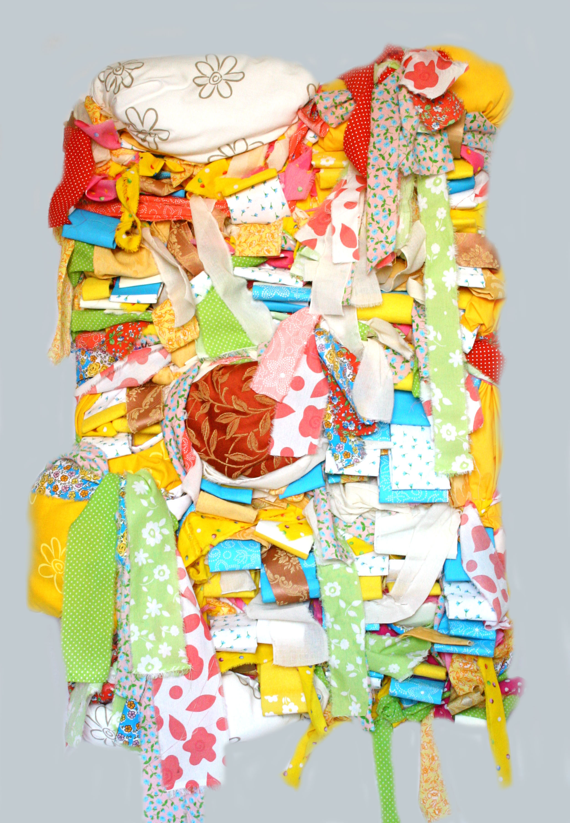

*Figura 2. Superficie* (2005). Tela sobre panel ( 31.5” x 39.37”).

El trabajo manual repetitivo que supone el tejido, suscitó un estado meditativo-contemplativo, que me permitió entender que mi vinculación con la estética del textil tradicional es una forma de parentesco cultural lejano, pero capaz de producirme un sentimiento de pertenencia. Abraham Cruzvillegas (2013) describe un proceso similar al visitar un mercado local en el estado de Michoacán—de donde su padre es originario—como parte del proceso de desarrollo del proyecto de exposición *Artesanías Recientes*:

Mi intención era simplemente observar, dar un paseo, sin tratar de disfrazarme como indígena o afirmar que soy de Michoacán, porque no lo soy. Pero de alguna manera, tengo algo que viene de allí, y lo puedo observar como un descendiente de los pueblos indígenas. Intentar aprender técnicas manuales fue parte del proceso, pero no pude replicar la iconografía porque no me pertenece. Me parecía distante. (Véase Cruzvillegas & Mendoza, 2013, p.120)

Al igual que Cruzvillegas, mi trabajo manual no apuntó hacia la recreación de las técnicas de tejido tradicionales con las que se realizan la blusa nahua. He elegido con toda conciencia, evitarlo para establecer un límite respetuoso entre mi trabajo y las tradiciones originales nahuas, que continúan practicándose dentro de la intimidad de sus comunidades. El tejido, sin embargo, me permitió desarrollar un sentido de autonomía o de estar en control de mi proceso creativo, que además significó el desarrollo de mi capacidad de análisis. Mitchell (2012) afirma que la fabricación de textiles apoya el desarrollo de otra forma de inteligencia, tal vez más compleja, que se da gracias a un intenso involucramiento físico con las fibras textiles; esta se produce al buscar la manera de vencer la resistencia de los materiales. A través del tacto me familiaricé con las cualidades físicas de los listones con los que tejí mi pieza. Al explorar sus posibilidades plásticas, desarrollé una destreza que me permite conferir significados a las formas (en este caso, silueta de la blusa nahua). Al mejorar mi destreza manual, adquirí también la certeza de que podía lograr el resultado deseado.

Además, mi experiencia con el tejido se desenvolvió como una forma de introspección, que, complementada con la investigación histórica, me permitió comprender el contexto social en el que surge este textil tradicional. Durante las etapas tempranas de la era colonial, algunas mujeres nahuas ubicadas en zonas calurosas del centro, iban con una enagua (o falda) y el torso desnudo, o cubierto por un *quechquemetl* (poncho). Ellas fueron obligadas a vestir una blusa blanca. Pommar (2005) afirma que estos cambios responden a “la moralidad inherente a las nociones religiosas y culturales traídas por los conquistadores” (p.90). Es decir, dentro de las vestimentas tradicionales, el concepto de la blusa fue adoptado de Europa.

Al tratar de controlar los listones, buscando recrear la silueta de la blusa (Figura 3), reflexioné sobre la manera en que las mujeres nahuas habrán vivido el proceso de adaptar su vestimenta a los usos de los españoles. Comprendí que el cambio de indumentaria significó también el sojuzgamiento de sus cuerpos. Comprendí entonces que el blanco del textil funcionaba como fuerza silenciadora, y como una extensión del poder occidental que se estableció en México desde la colonia.

Reflexionando sobre mi propia identidad mestiza, entendí que tanto la fuerza silenciadora del imperio español, como la resistencia espiritual de la cultura indígena co-existen en mí. Elegir conocer la tradición textil nahua, significa para mí, el dar más valor a esta fuerza. El desarrollo de habilidades manuales a través del tejido, se me ha develado como una forma más auténtica de vincularme con ellas y que va más allá del consumir y vestir textiles tradicionales. El tejido, me permitió acceder a un tiempo-espacio que me llevó a contemplar la posibilidad de reorientar mi práctica profesional hacia la enseñanza en comunidad. A continuación, describo la herramienta metodológica que me permitirá hacerlo.

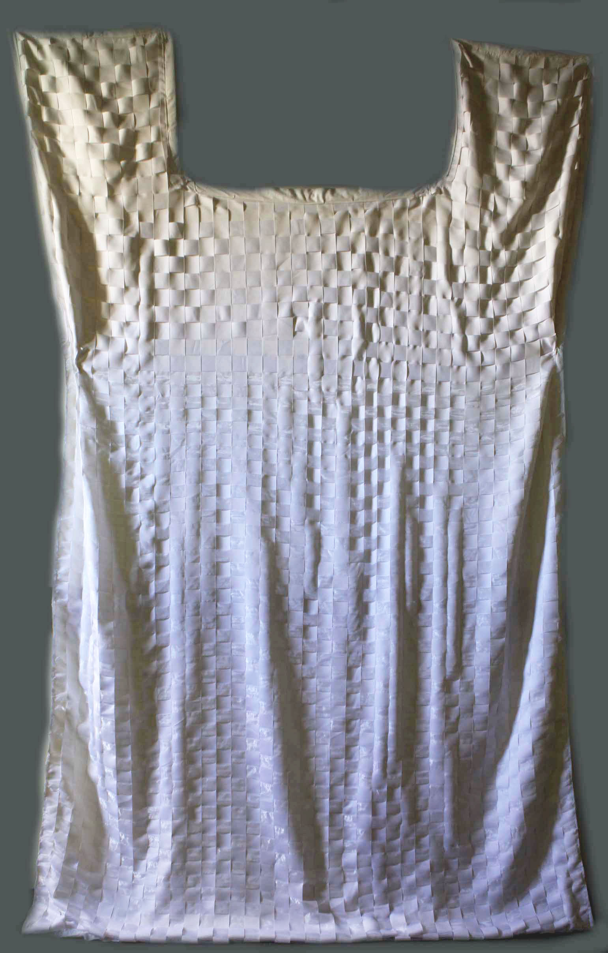

*Figura 3.* *El blanco no es neutral* (2012)*.* Pieza de pared de gran escala, tejida con listones.

**El potencial intersubjetivo de la artesanía de vida**

La estrategia de artesanía de vida busca reconocer las influencias familiares y sociales en la formación de la identidad de cada miembro de una comunidad de aprendizaje. El objetivo es generar conciencia sobre cómo el entendimiento del Otro o la Otra es parcial ya que desconocemos aquellas experiencias de vida que motivan sus acciones. En la sociedad mexicana, el entendimiento del Otro o la Otra, nos permitirá desmontar los estereotipos que determinan las interacciones sociales entre los diversos grupos culturales de México. López Fernández Cao (2002) afirma que, en las sociedades contemporáneas, las imágenes difundidas por los medios de comunicación apuntalan las normas generales a seguir en sociedad; quién no sea un reflejo de estas normas, automáticamente forma parte de la periferia. En el caso mexicano, la gran proliferación de imágenes de personas de origen europeo en la publicidad y transmisiones de televisión, así como las comunicaciones del Estado en relación a nuestro patrimonio cultural, son la causa de la invisibilidad de los pueblos originarios y los afrodescendientes.

Al proponer la creación de obras híbridas de arte–artesanía, busco cuestionar, y hasta replantear, la asociación negativa entre la artesanía y clases populares (y lo femenino) frente a la jerarquía (masculina) y las bellas artes (Grisales Vargas, 2014). En este sentido, la artesanía de vida concuerda con la propuesta de López Fernández Cao, Iribas Rubín, García Lledó, Mollá Giner, Rigo Vanrell, Romero Rodríguez, Domínguez Rodríguez y Navajas Seco (2010) en relación a la utilización de biografías de artistas no hegemónicos, o no representativos de lo ‘masculino occidental’ para la enseñanza del arte. En el caso de la artesanía de vida, se trata recurrir a la propia historia de vida como fuente de conocimiento. Con ello se busca fomentar el desarrollo de la autoconfianza de los y las participantes, así como la revalorización de los conocimientos de sus compañeros y compañeras.

La artesanía de vida, entonces, puede ser interpretada como una forma de *intersubjetividad práctica,* que desde el punto de vista de Biesta (1994), busca llegar a un entendimiento grupal en relación a un suceso u objeto del mundo desde la generación activa de conocimiento. La meta, en este caso, será llegar a un entendimiento grupal sobre la incorporación de la práctica artesanal en la producción artística y sus potenciales aplicaciones sociales. La artesanía de vida se enfoca en los tres aspectos de la vida que Habermas (1981/1987) considera como interdependientes y necesarios para la comprensión grupal (o intersubjetiva) de la realidad: el personal, el cultural y el social. En mi propuesta pedagógica, atender a la personalidad implica adquirir una perspectiva fenomenológica de la subjetividad, en la que la acumulación de experiencias conforma la propia experiencia de vida (Rizo García, 2014). Dicha sucesión de eventos, además, determinan ciertas actitudes y comportamientos en las personas (Orange, 2009). El aspecto cultural, por su parte, consiste en la comprensión de los objetos artesanales y prácticas artístico-artesanales que nos vinculan con nuestra cultura de origen. Finalmente, el aspecto social, apunta hacia los consensos que regulan la convivencia grupal con el fin de propiciar transformaciones positivas en la sociedad.

La artesanía de vida, invita a que los y las integrantes de una comunidad de aprendizaje revisen sus experiencias en el área de la personalidad, de lo cultural y lo social, para luego integrarlas en su propia obra. Dicho ejercicio será completado, a través de la comunicación de su proceso creativo al resto del grupo. En este sentido, la comunicación intersubjetiva, supondrá también una forma de concienciación sobre las diferencias individuales y, de descubrimiento de los intereses compartidos por la comunidad de artesanía de vida. Dicho proceso de descubrimiento supondrá la base para la construcción de consensos. Profundizo ahora en la manera en que la artesanía de vida fomenta el estudio de cada uno de los aspectos de la vida de Habermas para su integración a la creación artística.

**Atendiendo a la personalidad.** Para formular el término de artesanía de vida me basé en la analogía de Jefferies (2011) de la artesanía como una forma de narrativa. La autora sostiene que la artesanía y la narrativa son similares en el sentido de que ambas se inspiran en la vida cotidiana y se basan en la memoria como parte de un proceso de la construcción del yo. De ahí que, la artesanía de vida combine a la metodología de historia de vida con prácticas artesanales, como medios para expresar una visión individual del mundo. Según Rizo García (2014) “es desde de la experiencia personal [ya sea biografía o experiencia inmediata] que el sujeto aprehende la realidad, la significa, y desde ese lugar, se significa a sí mismo[a]” (p. 298). En otras palabras, la artesanía de vida busca fomentar el autoconocimiento necesario para que los y las artesanas de vida, puedan reconocer de primera mano que la experiencia individual es única. Y, por tal motivo, sería imposible interpretar con entera veracidad la postura del Otro o la Otra (Rizo García, 2014). Sin embargo, el aceptar esta realidad, propiciará la formación criterios de flexibilidad para llegar a acuerdos que apoyen el aprendizaje colectivo, respetando la individualidad.

**Reconocimiento de la diferencia cultural**. La artesanía de vida, también contempla estudiar la comunicación intersubjetiva entre hombre o mujer con su comunidad nuclear, entendida como la familia y medio social inmediato. Se propone observar las experiencias subjetivas en relación a las influencias familiares y los legados culturales que nos hacen único(a)s y, a su vez, influyen en los comportamientos y formas de interactuar socialmente de cada persona. Al reconocer las influencias familiares y comunales, se busca descubrir talentos, intereses y habilidades heredadas que informen los procesos creativos de la comunidad de aprendizaje. De ahí que la artesanía de vida sugiera contemplar la posibilidad de producir obras de arte mixtas que incorporen procesos técnicos y manuales que, podrían ser considerados como *hobbies* o pasatiempos, junto con medios artísticos convencionales (dibujo, pintura, grabado y escultura) y contemporáneos (performance, texto, instalación y video, por mencionar algunos). Ejemplos de los mencionados hobbies podrían ser la carpintería, el tejido con gancho, la costura, la papiroflexia o el modelado en migajón. La selección del medio estará íntimamente ligada con la identidad sociocultural del o la estudiante. De ahí la importancia de trabajar con comunidades con una población mixta.

En un contexto de población diversa, trabajar con prácticas manuales busca dar la oportunidad de revisar la herencia cultural desde una perspectiva más íntima. El compartir las reflexiones en torno a la elección de medio o proceso creativo, tendrá el objetivo de enriquecer tanto la perspectiva grupal sobre el rol de la artesanía en la vida cultural de cada persona. Esto fomentará la teorización de la producción artística-artesanal, desde el punto de vista de la historia de vida (subjetividad) y, del consenso grupal (intersubjetividad), en vez de solamente asimilar preceptos pre-establecidos por la academia y el circuito de arte occidental, que confieren un estatus menor a las manualidades, y/o a las prácticas artesanales.

Retomando el aspecto autobiográfico de la artesanía de vida, esta estrategia comparte similitudes con el uso de objetos de Szabad-Smyth (2005) como medio para producir arte a partir de experiencias de vida relevantes. La diferencia entre su enfoque y el mío es que estoy proponiendo usar objetos artesanales que han formado parte de la vida familiar de los y las estudiantes, para que luego, ellos y ellas puedan elegir trabajar con los medios y procesos creativos congruentes a los valores representados por dichos objetos. Elegir los medios adecuados para llevar a cabo un proyecto creativo autobiográfico será clave para lograr un desarrollo cognitivo que fomente las capacidades críticas de los artesanos y las artesanas de vida. Para explicar mejor esta idea, expongo la visión de Danto (2012) en relación a la práctica del tejido. Este autor explica cómo en la mitología griega y la filosofía, el tejido es considerado como una habilidad deseable para que políticos y estadistas puedan ser líderes eficaces. Él basa su argumento en un pasaje de la en *La República de Platón* en el que Sócrates explica que las habilidades desarrolladas a través del tejido son comparables a las habilidades necesarias para gobernar una nación. Se trata de tener una perspectiva global de la estructura tejida (nación) para que él o ella sea capaz de predecir el impacto que sus acciones pueden tener en las secciones individuales de la tela. Esta capacidad permite al o la líder calcular sus acciones de acuerdo a los resultados esperados. Aplicando esto al conocimiento generado por la artesanía de vida, se espera que la maestría en las habilidades manuales también propicie el desarrollo de habilidades críticas para la interpretación de objetos y productos culturales elegidos y/o elaborados por el resto de la comunidad de aprendizaje.

**La acción social.** La dimensión social es el área donde se aplicará el conocimiento adquirido a través de la artesanía de vida. Este se verá reflejado tanto en el crecimiento individual de los artesanos y las artesanas de vida, como en la integración del grupo. El crecimiento personal supondrá lograr una mayor conciencia del vínculo individual con el entorno social. Reflexionar sobre los procesos informales de transmisión de conocimiento y de comportamientos creativos, también permitirá las personas integrantes de una comunidad de artesanía de vida, tomar decisiones relacionados con su vocación y, por consiguiente, sobre las aportaciones que quisieran hacer a la sociedad como productores o productoras de cultura. Retomo mi análisis del proceso creativo de *El blanco no es neutral* para profundizar en esta idea. Al inicio de mi investigación, constaté que la costumbre de adquirir y vestir indumentaria tradicional indígena, que fue transmitida por mi madre, fomentó mi afinidad por los textiles tradicionales mexicanos. Al investigar sobre la historia de la blusa nahua, pude verla como un objeto cultural que encarna la historia de las mujeres nahuas en México. Tomando en cuenta esta realidad histórica, pude además visualizar nuevos temas de interés para mi investigación artístico-educativa (enseñanza en comunidad), como lo son el género y la interculturalidad.

Para explicar el aspecto del crecimiento grupal, retomo la idea de que la comunicación intersubjetiva ofrece la posibilidad de cohesionar o integrar a un grupo social, a través del consenso y el entendimiento (Habermas (1981/1987). Dicho consenso, desde la perspectiva de Habermas, además resultará en una transformación positiva de la realidad compartida. Compartir y contrastar obras de arte-artesanía autobiográficas, propiciará reflexiones grupales sobre la manera en que sus herencias familiares y culturales pueden haber influido en los comportamientos sociales de cada uno de los y las integrantes de la comunidad (Orange, 2009). En este punto de la reflexión colectiva, se podrán abordar temas relacionados con la discriminación étnica o las interacciones desequilibradas entre los géneros propiciados una comunicación superficial entre diversos grupos socioculturales. Por otro lado, el reflexionar sobre los límites que separa la realidad propia y la del Otro o la Otra, también generará conciencia de lo importante que es respetar la diferencia cultural. Esta concienciación en sí misma, producirá un acercamiento entre los artesanos y las artesanas de vida ya que, naturalmente llegarán a nuevos acuerdos sobre las actitudes a adoptar para lograr una convivencia armoniosa.

**Sobre la factibilidad de la artesanía de vida**

La valoración de la efectividad de la artesanía de vida podría darse a través lineamientos relacionados con la calidad de ejecución y los contenidos incorporados (Borgdorff, 2010) en las obras de los integrantes de una comunidad de aprendizaje. Sin embargo, esto supondría una forma indirecta de verificar su potencial para cambiar actitudes con respecto a la diferencia cultural. Lo que verdaderamente atañe a la artesanía de vida es el nivel de autoconocimiento logrado, así como la comprensión que se tenga de los procesos creativos del Otro o la Otra. Como sugiere Sullivan (2010), conocer la capacidad de comprensión por parte del creador o la creadora, nos dará la medida de su capacidad para lograr la transformación social. Una comunidad de artesanía de vida supondrá un espacio social en el que todos y todas sus integrantes asuman roles activos en la promoción del crecimiento grupal. Esto implicará la comprensión tácita de que los objetivos o intereses compartidos compensan las posibles diferencias entre sus integrantes. En el contexto de la sociedad mexicana del siglo XXI, esto significaría encaminar esfuerzos para lograr la transición de ser una nación pluricultural, a considerarnos ciudadanos y ciudadanas que practican la interculturalidad (Schmelkes, 2013). En palabras de Schmelkes (2013) el adoptar la interculturalidad, “supone que entre los grupos culturales distintos exist[a]n vínculos basados en el respeto y desde planos de igualdad” (Schmelkes, 2013, p.5).

**Apoyando la práctica de la interculturalidad**

La interculturalidad en la educación ha recibido un mayor énfasis en México desde el 2003, cuando se crea la Red de Universidades Interculturales. Un gran reto para el emergente sistema educativo ha sido el de diseñar programas de licenciaturas, diferentes a los de las universidades convencionales, que atiendan a las necesidades locales; que partan de las lenguas y culturas de las diversas etnias que las integran; y que tomen en cuenta las necesidades de empleabilidad regionales (Dietz, 2014; Schmelkes, 2008). Algunas de las licenciaturas ya implementadas son lengua y cultura, gestión y animación intercultural, desarrollo sustentable, comunicación intercultural y turismo alternativo (Schmelkes, 2008). También se espera crear otros programas, como el de diseño artesanal (Schmelkes, 2008). Su creación promete no sólo mejorar las condiciones de trabajo de los artesanos y las artesanas indígenas, también ofrece la posibilidad de crear una forma de enseñanza de las artes que refleje con más autenticidad a la realidad de la sociedad mexicana. Mi interés por promover la artesanía de vida el contexto de comunidad, es el de generar precedentes teórico-prácticos que apoyen el desarrollo curricular de los programas de diseño artesanal. La intención es lograr programas que verdaderamente tomen en cuenta las necesidades de los grupos culturales que han sido invisibilizados en México.

Mi rol como facilitadora de una comunidad de artesanía de vida será el fomentar el desarrollo de lazos empáticos e intercambio de conocimientos creativos entre indígenas, afrodescendiente y mestizo(a)s, sin que se imponga la perspectiva mestiza. Mi reto en este sentido, es el de permanecer receptiva frente a la visión que los grupos culturales distintos al mío puedan tener de lo que significa ser mexicano o mexicana. Predigo que sus perspectivas, serán diferentes a las fomentadas por el sistema educativo nacional. En este sistema, el o la mexicana promedio asume que las tradiciones pre-hispánicas y las prácticas vernáculas contemporáneas forman parte de su legado cultural como mestizos y mestizas, pero no necesariamente consideran relevante el llevar sus propias interacciones con los pueblos originarios a un nivel más igualitario. El diseño de la artesanía de vida, conlleva precisamente esta responsabilidad. Mi reto como investigadora-educadora será demostrar apertura a otras posiciones y, posiblemente, dejar ir la visión de que el mestizaje es la característica más relevante de la cultura nacional.

**Referencias**

Baddeley, O. (1994). Engendering new worlds: Allegories of rape and reconciliation. In O. Baddeley [Engendrando nuevos mundos: Alegorías de violación y reconciliación] (Ed.), *New art from Latin America: Expanding the continent* [Arte nuevo de américa latina: alegorías de violación y reconciliación](pp.11 -17). Londres, Reino Unido: Academy Editions. Recuperado de http://ualresearchonline.arts.ac.uk/9092/1/A_New%20Art%20from%20Latin%20America.pdf

Bartra, E. (2015). Apuntes sobre feminismo y arte popular. En Bartra, E. & Huacuz Elías, M. *Mujeres, feminismo y arte popular.* Ciudad de México, México: Universidad Autónoma Metropolitana.

Bartra, E. (2008). Rumiando en torno a lo escrito sobre mujeres y arte popular. *La Ventana, Revista De Estudios De Género*, *3*(28), 7–23.

Biesta, G. (1994). Education as practical intersubjectivity: Towards a critical pragmatic understanding of education [Educación como intersubjetividad práctica: hacia un entendimiento crítico y pragmático de la educación]. *Educational Theory* [Teoría Educativa].*,* 44(3), 299-317. Recuperado de http://onlinelibrary.wiley.com/doi/10.1111/j.1741-5446.1994.00299.x/full

Borgdoff, H. (2006). The debate of research in the arts [Debate sobre la investigación en las artes]. *Sensuous knowledge: Focus on artistic research and development* [Conocimiento sensual: Enfoque en investigación y desarrollo artístico],2. Bergen, Noruega: Academia Nacional de las Artes de Kunsthøglskolen Bergen. Recuperado de http://www.pol.gu.se/digitalAssets/1322/1322713_the_debate_on_research_in_the_arts.pdf

Cruzvillegas, A., & Mendoza, J. (2013). Laughter and iconography [Risa e iconografía]. In G. A. Hill, C. Hopkins, & C. Lalonde (Eds.), *Sakahàn: International indigenous art* [Sakahàn: Arte indígena internacional] (pp. 118–126). Ottawa, ON: National Gallery of Canada.

Danto, A. C. (2012). Weaving as metaphor and model for political thought [El tejido como metáfora y modelo para el pensamiento político]. En J. Hemmings (Ed.), *The textile reader* [Lecturas sobre el textil] (pp. 5–13). London, UK: Berg.

Dietz, G. (2014). Universidades Interculturales en México. *Revista de Investigación Educativa.* 19, 319 – 326.

García Canclini, N. (1993). *Transforming modernity: Popular culture in México* [Transformando la modernidad: cultura popular en México]. Austin, TX: University of Texas.

Grisales Vargas, L. (2015). Vida cotidiana, artesanía y arte. *THÉMATA. Revista de Filosofía. 247-270.*

Habermas, J. (1987). *Teoría de la acción comunicativa*. Madrid, España: Taurus. (Trabajo original publicado en 1981)

Iglesias y Cabrera, S. (2011). *Tradiciones populares mexicanas*. México City, México: Selector.

Jefferies, J. (2011). Loving attention: An outburst of craft in contemporary art. [Amante atención: Una explosión de la artesanía en el arte contemporáneo] En M. E. Buszek (Ed.), *Extraordinary: Craft and contemporary art* [Extraordinario: Artesanía y arte contemporáneo] (pp. 222–242). Durham, NC: Duke.

López Fernández Cao, M. (2002). El lugar de la memoria. El lugar del Otro. *Pulso*. 22, 199-216.

López Fernández Cao, M., Río Diéguez,M., Iribas Rudín, E., García Lledo, G. , Molla Giner, M., Rigo Vanrell, C., Romero Rodríguez, J., Domínguez Rigo, M., & Navajas Seco, R. (2010). Social functions of art: educational, clinical, social and cultural settings [Funciones sociales del arte:escenarios educacional, clínico, social y cultural]. Trying a new methodology. *International Journal of Education through Art* [Revista Internacional para la Educación a través del Arte]*.*4(3), 397-412.

México. Comisión Nacional para el Desarrollo de los Pueblos Indígenas (2009*). Nahúas de Cuetzalan, Puebla: El traje tradicional indígena*.

Mitchell, V. (2012). Textiles, text and techne [Textiles, texto y técnica]. In J. Hemmings (Ed.), *The textile reader* [Lecturas sobre textil] (pp. 5–13). London, UK: Berg.

Orange, D. (2009). Intersubjective systems theory: a fallibilist´s journey [Teoría de sistemas intersubjetivos: una jornada sobre falibilidad]. Annals of the New York Academy of Science [Anales de la Academia de Ciencias de Nueva York], 115, 237-248.

Pomar, M. T. (2005, Abril-Octubre). Indumentaria Indígena. In Arqueología Mexicana, Edición Especial, (pp. 89–91). México Conaculta-INBA & Fomento Cultural Banamex.

Pöllänen (2011). Beyond craft and art: A pedagogical model for craft as self-expression [Más allá del arte y la artesanía: Un modelo pedagógico de la artesanía como un medio para la auto-expresión]. *International Journal of Education through Art* 7(2), 111-125. Recuperado de http://www.ingentaconnect.com/content/intellect/eta/2011/00000007/00000002/art00002

Rizo García, M. (2014). De lo interpersonal a lo intersubjetivo. Algunas claves teóricas y conceptuales para definir la comunicación intersubjetiva. *QUÓRUM ACADÉMICO,* 11(2), 209-307. Recuperado de http://www.redalyc.org/html/1990/199032627007/

Secco, M. (2010). *Neo-Mexicanism and NAFTA: Exhibiting national identity* [Neo-mexicanismos y el TLC exponiendo la identidad nacional]. (tesis de maestría no publicada). Concordia University, Montréal, Canadá. Recuperado de https://spectrum.library.concordia.ca/979251/

Sullivan, G. (2010). Art practice as research, inquiry in visual arts [Práctica artística como investigación, preguntas sobre las artes visuales]. Thousand Oaks, California: Sage Publications.

Schmelkes, S. (2013). Educación para un México intercultural. *Sinéctica*, (40), 01-12. Recuperado de http://www.scielo.org.mx/scielo.php?pid=S1665-109X2013000100002&script=sci_arttext

Szabad-Smith, L. (2005). Personal narratives of spaces, places and displacement as revealed in studio works [Narrativas personales sobre espacio, lugar y desplazamiento revelados la práctica artística]. *Canadian Art Teachers* [Maestros de Arte Canadienses]*, 5*(1), 139–148

1. Traducción del inglés al español llevada a cabo por la autora.
2. Traducción al español llevada a cabo por la autora.